Duomo di San Martino - Pietrasanta

DOMENICA 28 NOVEMBRE 2021

scoprimento dell’immagine della MADONNA DEL SOLE
per il voto del 21 novembre 1944:

la Santa Vergine salvò la città
dai bombardamenti della seconda guerra mondiale

SABATO 27 NOVEMBRE
ore 18.00 Santa Messa festiva
e scoprimento della venerata immagine

DOMENICA 28 NOVEMBRE
ore 10.30 Santa Messa del mattino
ore 12.00 Santa Messa di mezzogiorno

ore 17.30 Recita del Rosario
coi fratelli e le sorelle dell’UNITALSI

ore 18.00 Santa Messa solenne
celebrata dal Proposto di Cascina,
Mons. Paolo Paoletti
Ricoprimento della sacra immagine

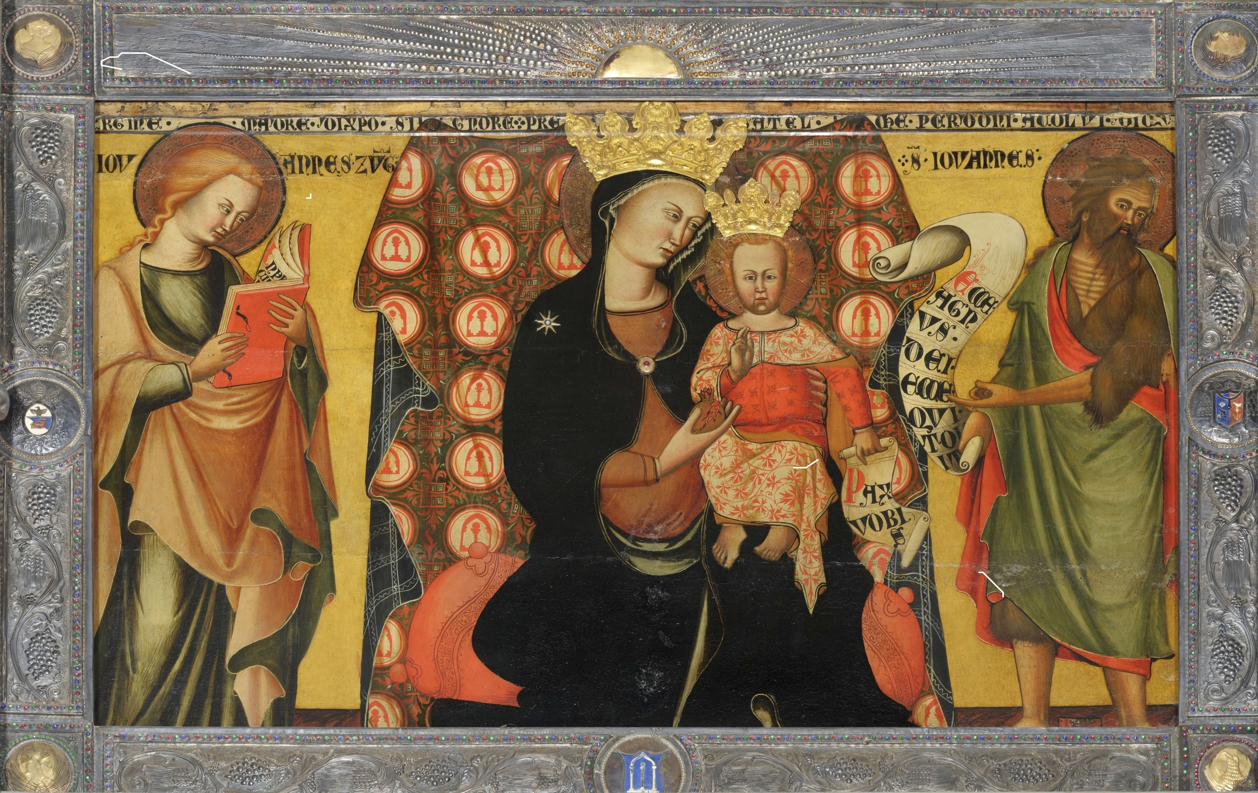
nbI gg

